**Enregistrer un modèle**

1. Pour enregistrer un fichier en tant que modèle, cliquez sur **Fichier** > **Enregistrer sous**.
2. Puis cliquez sur **Parcourir**

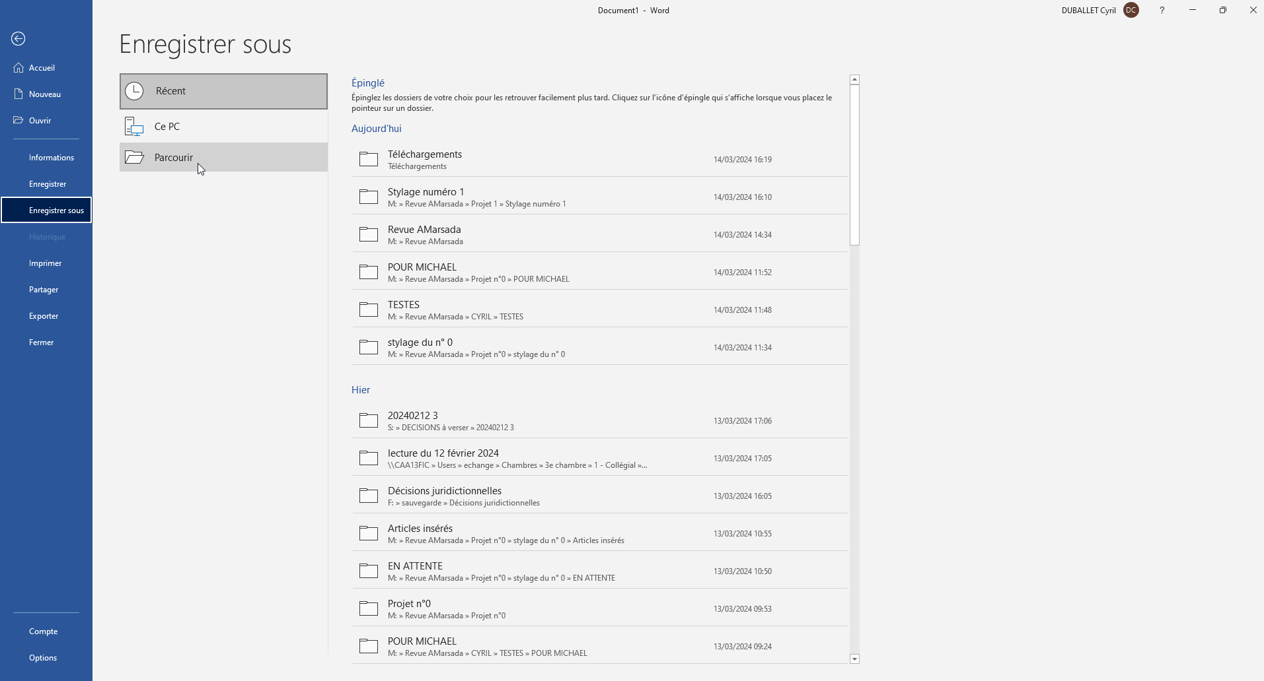

1. Tapez un nom pour votre modèle dans la zone **Nom de fichier (**ex : Feuille de style AMarsada).
2. Cliquez sur **Modèle Word** dans la liste **Type de fichier**.

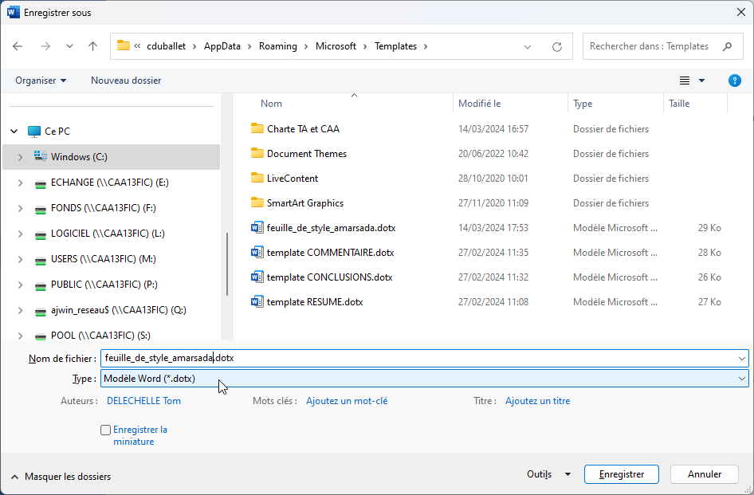

Word accède automatiquement au dossier des modèles Office personnalisés.

1. Cliquez sur **Enregistrer**.

**Ouvrir la feuille de style**

1. Pour ouvrir un fichier en tant que modèle, cliquez sur **Fichier** > **Nouveau**.
2. Puis double-cliquez sur **feuille_de _style_amarsada** qui se situe sous l’onglet **Personnel.**

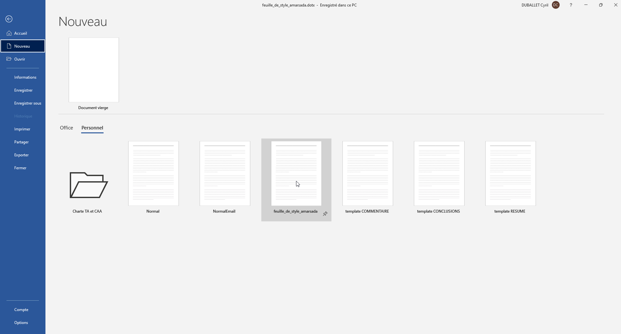

**Utiliser la feuille de style**

Sélectionnez le texte et remplacez-le par ce que vous souhaitez écrire.